SI-wsb Lab 4
Marcin Rzeźnik
35433
InIN6.PG3

1. Regresja wektorów wspierających (support vector regression – SVR)
1.1. Wczytać zbiór danych Position_Salaries.csv.

1.2. Utworzyć macierz zmiennych niezależnych (Level) oraz wektor zmiennych zależnych (Salary).
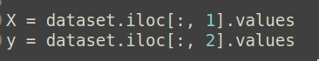

1.8. Wykonać sprawozdanie z realizacji podpunktów 2.1 – 2.7. Przesłać w formie pliku pdf do
serwisu moodle. Plik powinien zawierać następujące informacje:
- Wykres z podpunktu 2.6
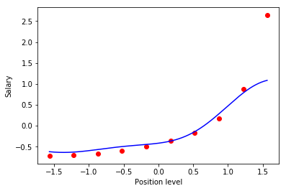

- Wartość obliczoną w punkcie 2.7
145503

2. Drzewo decyzyjne
2.1. Wczytać zbiór danych Position_Salaries.csv.

2.2. Utworzyć macierz zmiennych niezależnych (Level) oraz wektor zmiennych zależnych (Salary).
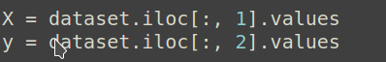

2.6. Wykonać sprawozdanie z realizacji podpunktów 2.1 – 2.5. Przesłać w formie pliku pdf do
serwisu moodle. Plik powinien zawierać następujące informacje:
- Wykres z podpunktu 2.4
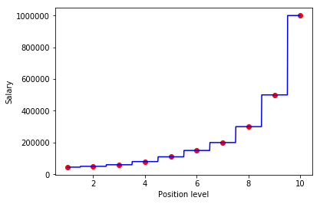

- Wartość obliczoną w punkcie 2.5
150000

3. Random forest
3.1. Wczytać zbiór danych Position_Salaries.csv.

3.2. Utworzyć macierz zmiennych niezależnych (Level) oraz wektor zmiennych zależnych (Salary).

3.6. Wykonać sprawozdanie z realizacji podpunktów 3.1 – 3.5. Przesłać w formie pliku pdf do
serwisu moodle. Plik powinien zawierać następujące informacje:
- Wykres z podpunktu 3.4
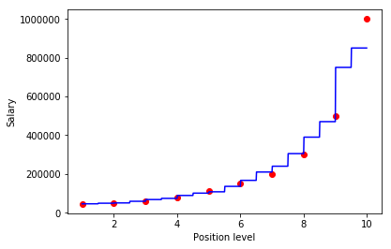

- Wartość obliczoną w punkcie 3.5
136000

